# В ВОЗ предупредили о необходимости ревакцинации.

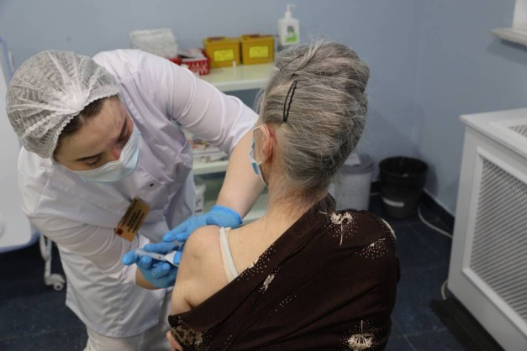

*Ревакцинация помогает поднять уровень защитных антител. / Сергей Михеев*

Хотя количество ежедневных госпитализаций (как и число вновь заразившихся) в нашей стране снижается, в минздраве предупреждают, что говорить о завершении эпидемии рано. "Полностью пандемия не отступила. Сегодня почти 100 тысяч пациентов находятся под наблюдением медиков, в том числе 2,5 тысячи в тяжелом состоянии", - пояснил министр.

В других частях планеты ковид не отступает, а кое-где и снова атакует. Так что в ВОЗ предупредили, что возможно появление более опасных штаммов. Как [сообщил](https://rg.ru/2022/06/04/glava-voz-predupredil-o-vozmozhnosti-poiavleniia-bolee-opasnogo-shtamma-koronavirusa.html) глава ВОЗ Тедрос Гебрейесус, эксперты обеспокоены тем, что в Африке и Западно-Тихоокеанском регионе растет количество смертельных исходов, а в Америке увеличивается не только смертность от COVID-19, но и заболеваемость.

Коронавирус продолжает эволюционировать, нельзя исключить появления более опасных и заразных вариантов

"Трудно предсказать, как именно будет эволюционировать коронавирус, но тенденция такова, что новые штаммы должны быть более заразными, иначе они просто не вытеснят предыдущие варианты", - отметил доктор Гебрейесус.

Тревоги добавили результаты исследования американских ученых, которые сравнили итоги двух волн: вызванных "дельтой" и "омикроном". Результат удивил самих авторов работы: оказалось, что "мягкий" "омикрон" совсем не лоялен к пожилым людям. "Несмотря на высокий уровень вакцинации, ковид убивал пожилых гораздо чаще во время волны "омикрона" этой зимой, чем в прошлом году - в том числе из-за долгого срока, прошедшего после последних прививок, и способности варианта обходить ослабевающую иммунную защиту", - цитирует The New York Times авторов исследования. Именно поэтому, по мнению специалистов, нужна обязательная ревакцинация. Она поможет снова увеличить уровень защитных антител. Во всяком случае, в Северной Америке людей "от 50 и старше" уже призывают получить вторую бустерную дозу вакцины.

[](https://rg.ru/2022/06/02/virus-v-fokuse.html)

[**В ВОЗ проявили интерес к нашему тесту на оспу обезьян**](https://rg.ru/2022/06/02/virus-v-fokuse.html)

О необходимости подготовиться к новому эпидсезону и привиться в конце лета от гриппа и коронавирусной инфекции говорила и глава Роспотребнадзора Анна Попова.

Так что легкое расставание с коронавирусом нам, похоже, не грозит. А будет ли встреча с оспой обезьян, пока не известно. В России зарегистрированных случаев по-прежнему нет, но за рубежом специалисты с опаской наблюдают, как инфекция продолжает распространяться практически на всех континентах - от обеих Америк до Австралии. Больше всего болеет в Великобритании - более 200 человек, в Испании - 189, в Португалии - около 150, и цифры будут расти, так как много пока неподтвержденных случаев. Из наших ближайших соседей - в Финляндии и Латвии - по двое заболевших.

К счастью, оспа обезьян куда менее заразна по сравнению с коронавирусом, и, как отмечают в ВОЗ, заболевание "крайне неприятно, но несмертельно". При этом всех заболевших изолируют до полного выздоровления - не менее чем на три недели.

[**Российская газета №120(8768)**](https://rg.ru/gazeta/rg/2022/06/06.html)